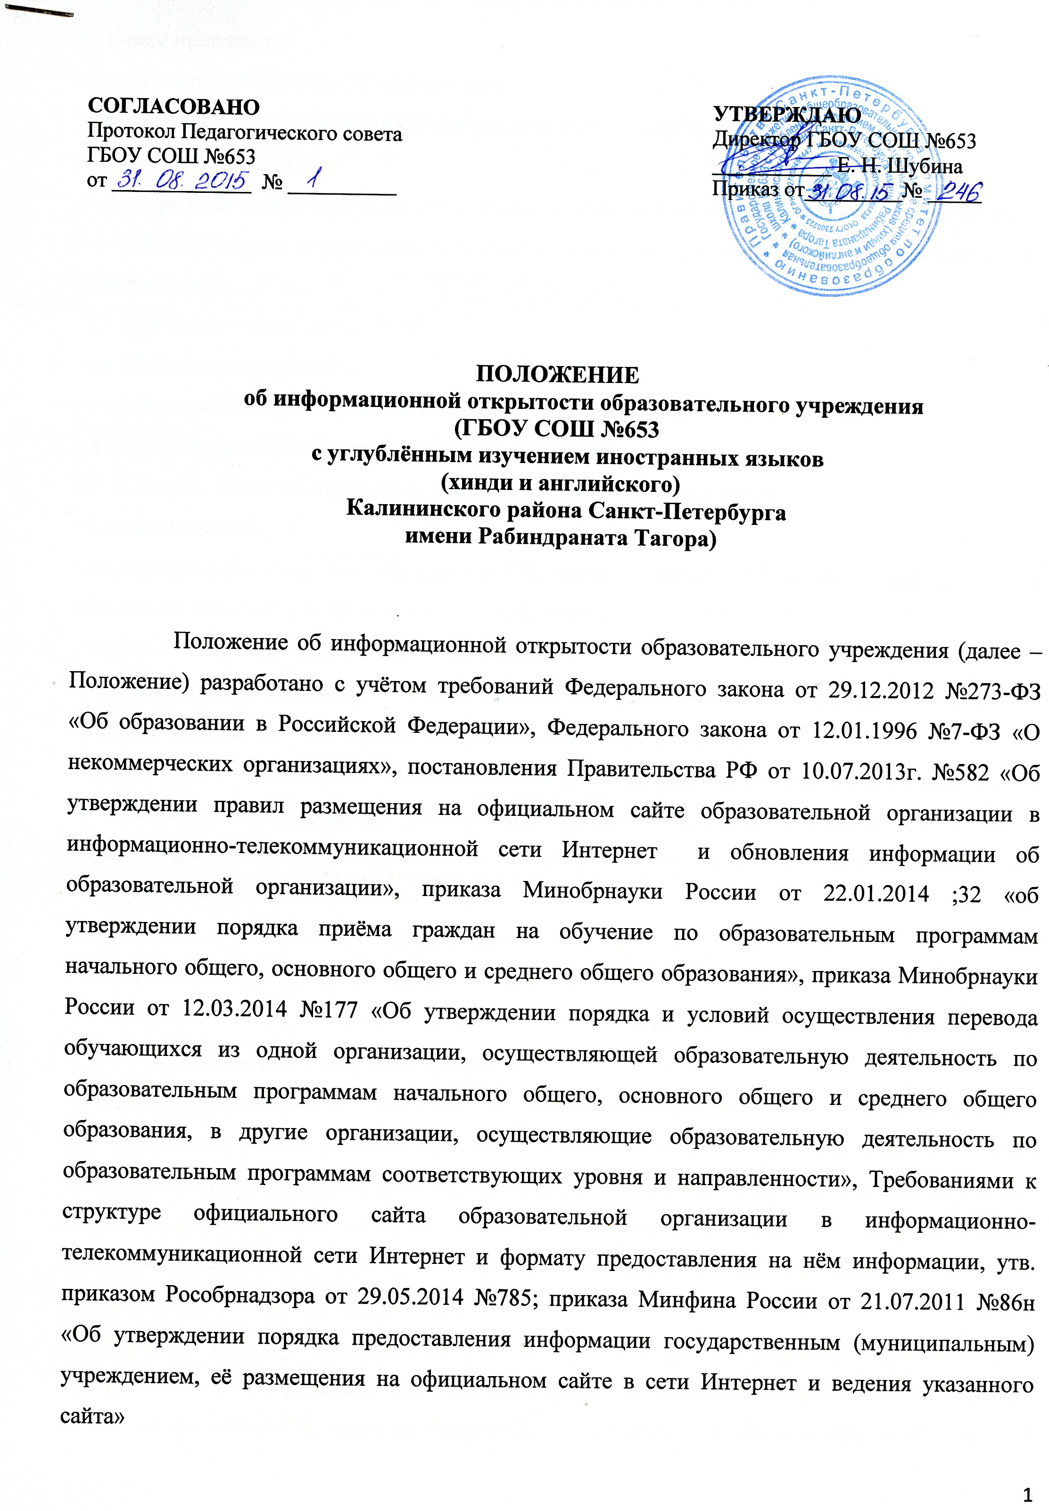

1.Общие положения
– перечень раскрываемой ОУ информации;
– способы и сроки обеспечения ОУ открытости и доступности информации;
– ответственность ОУ.
2. Перечень информации, способы и сроки обеспечения ее открытости и доступности
2.1. Образовательное учреждение обеспечивает открытость и доступность информации путем ее размещения:
– на информационных стендах ОУ;
– на официальном сайте ОУ;
– на сайте www.bus.gov.ru (для государственных и муниципальных учреждений);
– в средствах массовой информации (в т. ч. электронных).
2.2. Перечень обязательных к раскрытию сведений о деятельности ОУ:
– дата создания ОУ;
– информация об учредителе, учредителях ОУ, месте нахождения ОУ, режиме, графике работы, контактных телефонах и адресах электронной почты;
– информация о структуре и органах управления ОУ;
– информация о реализуемых образовательных программах с указанием учебных предметов, предусмотренных соответствующей образовательной программой;
– информация о численности обучающихся по реализуемым образовательным программам за счет бюджетных ассигнований федерального бюджета, бюджетов субъектов РФ, местных бюджетов и по договорам об образовании за счет средств физических и (или) юридических лиц;
– информация о языках образования;
– информация о федеральных государственных образовательных стандартах;
– информация о руководителе ОУ, его заместителях;
– информация о персональном составе педагогических работников с указанием уровня образования, квалификации и опыта работы;
– информация о материально-техническом обеспечении образовательной деятельности (в т. ч. наличии оборудованных учебных кабинетов, объектов для проведения практических занятий, библиотек, объектов спорта, средств обучения и воспитания, условиях питания и охраны здоровья обучающихся, доступе к информационным системам и информационно-телекоммуникационным сетям, электронных образовательных ресурсах, к которым обеспечивается доступ обучающихся);
– информация о количестве вакантных мест для приема (перевода) по каждой образовательной программе (на места, финансируемые за счет бюджетных ассигнований федерального бюджета, бюджетов субъектов РФ, местных бюджетов, по договорам об образовании за счет средств физических и (или) юридических лиц), в т. ч. о количестве мест в первых классах для приема детей;
– информация о наличии и условиях предоставления обучающимся мер социальной поддержки;
– информация об объеме образовательной деятельности, финансовое обеспечение которой осуществляется за счет бюджетных ассигнований федерального бюджета, бюджетов субъектов РФ, местных бюджетов, по договорам об образовании за счет средств физических и (или) юридических лиц;
– информация о поступлении финансовых и материальных средств и об их расходовании по итогам финансового года;

– информация о размещении заказов на поставки товаров, выполнение работ, оказание услуг согласно Федеральному закону от 05.04.2013 № 44-ФЗ "О контрактной системе в сфере закупок товаров, работ, услуг для обеспечения государственных и муниципальных нужд", Федеральному закону от 18.07.2011 № 223-ФЗ "О закупках товаров, работ, услуг отдельными видами юридических лиц" (вправе разместить).
2.3. Обязательны к открытости и доступности копии следующих документов ОУ:
– устав;
– лицензия на осуществление образовательной деятельности (с приложениями);
– свидетельство о государственной аккредитации (с приложениями);
– план финансово-хозяйственной деятельности ОУ, утвержденный в установленном законодательством порядке;
– локальные нормативные акты;
– отчет о результатах самообследования;
– предписания органов, осуществляющих государственный контроль (надзор) в сфере образования, отчеты об исполнении таких предписаний;
– публичный доклад (вправе разместить);
– форма заявления о приеме;
– распорядительный акт о приеме (приказ) (размещается на информационном стенде в день их издания – при приеме по образовательным программам начального общего, основного общего образования);
–уведомление о прекращении деятельности;
– положение о закупке (вправе разместить);
– план закупок (вправе разместить).
2.4. ОУ обеспечивает открытость и доступность документов, определенных п. 2.3, путем предоставления через официальный сайт www.bus.gov.ru электронных копий следующих документов:
– решение учредителя о создании учреждения;
– учредительные документы учреждения;
– свидетельство о государственной регистрации учреждения;
– решения учредителя о назначении руководителя учреждения;
– государственное задания на оказание услуг (выполнение работ);
– план финансово-хозяйственной деятельности государственного (муниципального) учреждения;
– годовая бухгалтерская отчетность учреждения;
– отчет о результатах деятельности государственного учреждения и об использовании закрепленного за ним государственного имущества;
– сведения о проведенных в отношении учреждения контрольных мероприятиях и их результатах.
Государственное учреждение также предоставляет в электронном структурированном виде:
– общую информацию об учреждении;
– информацию о государственном задании на оказание государственных услуг (выполнение работ) и его исполнении;
– информацию о плане финансово-хозяйственной деятельности;
– информацию об операциях с целевыми средствами из бюджета;
– информацию о результатах деятельности и об использовании имущества;
– сведения о проведенных в отношении учреждения контрольных мероприятиях и их результатах;
– информацию о годовой бухгалтерской отчетности учреждения.
2.5. Требования к информации, размещаемой на официальном сайте ОУ, ее структура, порядок размещения и сроки обновления определяются локальным актом ОУ (положением об официальном сайте ОУ).
2.6. Образовательное учреждение обеспечивает открытость следующих персональных данных:
а) о руководителе ОУ, его заместителях, в т. ч.:
– фамилия, имя, отчество (при наличии) руководителя, его заместителей;
– должность руководителя, его заместителей;
– контактные телефоны;
– адрес электронной почты;
б) о персональном составе педагогических работников с указанием уровня образования, квалификации и опыта работы, в т. ч.:
– фамилия, имя, отчество (при наличии) работника;
– занимаемая должность (должности);
– преподаваемые дисциплины;
– ученая степень (при наличии);
– ученое звание (при наличии);
– наименование направления подготовки и (или) специальности;
– данные о повышении квалификации и (или) профессиональной переподготовке (при наличии);
– общий стаж работы;
– стаж работы по специальности;
– иная информация о работниках ОУ, на размещение которой имеется их письменное согласие (в том числе – на размещение фотографий) (вправе разместить).
2.7. Образовательное учреждение обязано по письменному требованию работника внести изменения в размещенную о нем информацию при условии предоставления подтверждающих документов.

3. Ответственность образовательного учреждения
3.1. Образовательное учреждение осуществляет раскрытие информации (в т. ч. персональных данных) в соответствии с требованиями законодательства РФ.
3.2. Образовательное учреждение обеспечивает обработку и хранение информации о своих работниках, а также иных субъектах персональных данных способами, обеспечивающими максимальную защищенность такой информации от неправомерного использования в соответствии с требованиями Федерального закона от 27.07.2006 № 152-ФЗ "О персональных данных", положением об обработке персональных данных.
3.3. Образовательная организация несет ответственность в порядке и на условиях, устанавливаемых законодательством РФ, за возможный ущерб, причиненный в результате неправомерного использования информации третьими лицами.

